Rieseln – Rauminstallation
Ausstellung Alte Säge Gstatterboden 2021

Manchmal, auf dem Weg, trifft es aus der Nähe auf das Ohr, unvermittelt, und mit der Kopfbewegung auf das Auge. Eine helle, leichte Bewegung der kleinsten Bestandteile. An Kanten und Flächen, über Formen und Texturen sammeln sich diese Winzigkeiten zu einer beständigen Strömung.
Die heurige Ausstellung in der Alten Säge in Gstatterboden wird von Thomas Grill, Nicole Krenn und Lisa Truttmann gestaltet. Unter dem Ausstellungstitel „Rieseln“ beschäftigen sie sich mit den im Nationalpark allgegenwärtigen Formen von Erosion auf vielfältige Weise. Die Künstler*innen haben sowohl den zeitlichen Prozess der Erosion, wie auch die visuellen und akustischen Phänomene untersucht und medial ausgearbeitet“.
Die Architektur der Alten Säge in Gstatterboden wird als Umgebung für diese Themen unmittelbar eingebunden. Eine Installation spannt von der Decke zum Boden fließend einen durchlässigen, begehbaren Raum auf, in dem Fotografie und Klang auf verschiedenen Materialien zum Einsatz kommen – von feiner Seide zu grobem Leinen, an Drahtseilen arrangiert. Diese Materialien verbinden inhaltlich und formal den Ausstellungsraum selbst und die thematisierte Landschaft des Nationalparks. Detailaufnahmen in Klang und Bild dienen als Referenz und Ausgangsmaterial. Diese Fragmente bilden Kontraste zwischen geometrisch und weich, starr und fließend, im Klang zwischen naturalistisch und synthetisch – die Installation wird so zur erfahrbaren, belebten Landschaft.
Nicole Krenn: „Für mich hat das Gesäuse eine internationale Ästhetik: wenn ich mir alte Drucke verkarsteter Landschaften in Japan anschaue, finde ich das Gesäuse wieder. Vom Gesäuse blicke ich also auch hinaus auf die Welt.“ Die Künstlerin Nicole Krenn reist seit mehr als zehn Jahren immer wieder ins Gesäuse, dokumentiert ihre Aufenthalte mittels Fotographie und gestaltet aus dem Bildmaterial künstlerische Kartographien. In den letzten beiden Jahren gab es mehrere Arbeitsaufenthalte gemeinsam mit Lisa Truttmann und Thomas Grill, deren Ergebnisse in der multimedialen Rauminstallation „Rieseln“ sichtbar sind. Nicole Krenn sagt: „Das Gesäuse ist mein Seelenverwandter. Das Gebirge ist dramatisch, vielfältig und gleichzeitig einzigartig. Genauso wie das Licht, jeder Tag, jede Stunde ist ein Genuss für die Augen, egal ob Regen oder Sonne.“
Öffnungszeiten Ausstellung „Rieseln“:
01. bis 15 Mai: Fr – So, jeweils 10:00 – 18:00 Uhr
19. Mai - 31. Oktober: Di - So (Mo Ruhetag), jeweils 10:00 – 18:00 Uhr
Eintritt frei!

Das Projekt wurde im Rahmen des künstlerischen Forschungsprojekts “Rotting sounds” (FWF AR445) vom Österreichischen Wissenschaftsfonds FWF und dem Nationalpark Gesäuse gefördert.
Rückfragehinweis:
Nicole Krenn – http://www.krennn.at
Lisa Truttmann – http://www.lisatruttmann.at
Thomas Grill – http://grrrr.org

Allgemeine Presseanfragen:
Isabella Mitterböck, Tel: 0664/34 65 629, i.mitterboeck@nationalpark-gesaeuse.at www.nationalpark-gesaeuse.at

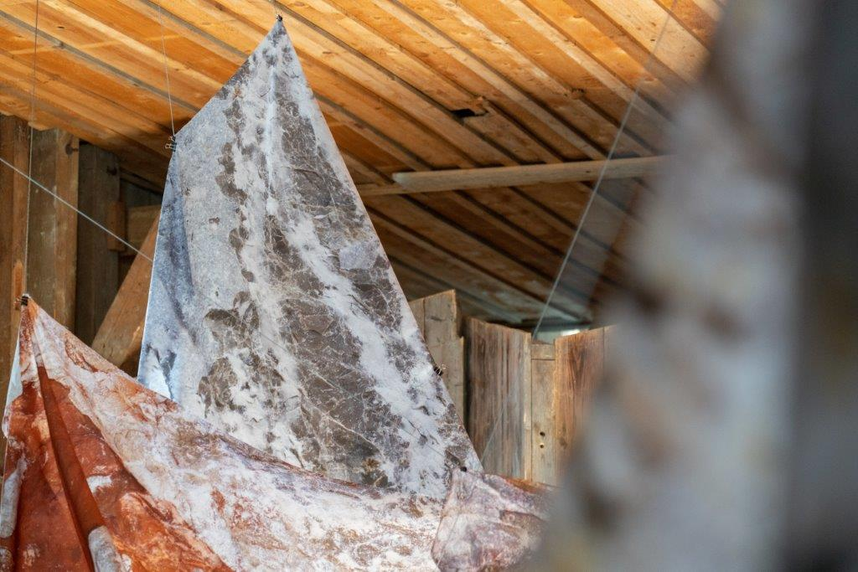

Installation © Lisa Truttmann
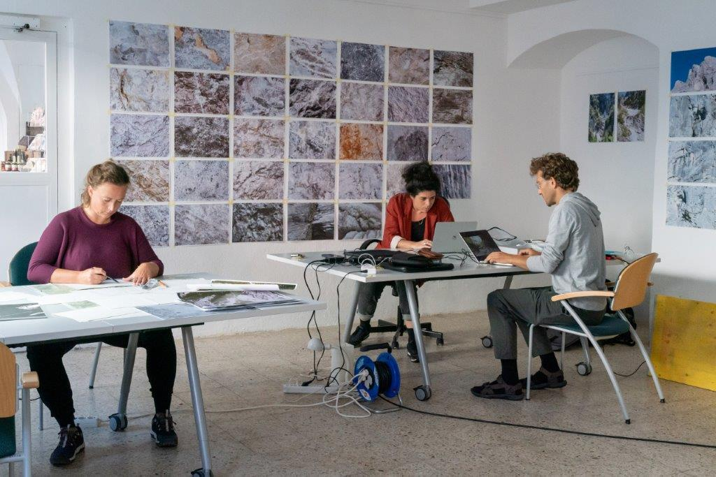

Das Künstlerteam © Lisa Truttmann
Die Fotos können in hoher Auflösung von https://nationalpark-gesaeuse.at/service/presse/ herunter-geladen werden. Verwendung ausschließlich für Berichte im Zusammenhang mit dieser Presseinformation und unter Anführung der Bildrechte. Jede weitere Nutzung des Bildmaterials bedarf der Zustimmung der Nationalpark Gesäuse GmbH. Weitere Fotos zu den Themenbereichen Nationalpark, Gesäuse Region, Natur und Kultur finden Sie in der Gesäuse Bilddatenbank. Die Bilddatenbank verfügt über eine ausgereifte Stichwortsuche und Downloadmöglichkeiten: https://partnerportal.gesaeuse.pixxio.media/login, eine erstmalige Registrierung ist erforderlich.

